PERBANDINGAN ALGORITMA GRAF
Shortest Path & Widest Path Algorithms

Dokumen penjelasan lengkap 8 algoritma pencarian jalur pada graf:
Bellman-Ford, Dijkstra, Floyd-Warshall, BFS, Johnson,
Modified Dijkstra, Maximum Capacity Path, dan Suurballe's Algorithm

Materi Presentasi — Mata Kuliah Jaringan Telekomunikasi

Pendahuluan
Dokumen ini membahas delapan algoritma pencarian jalur (path-finding) pada graf yang umum digunakan dalam analisis dan perancangan jaringan telekomunikasi. Kedelapan algoritma tersebut terbagi ke dalam dua kelompok besar berdasarkan tujuan optimasinya: kelompok Shortest Path (meminimalkan total bobot jalur) dan kelompok Widest Path (memaksimalkan kapasitas minimum/bottleneck di sepanjang jalur).
Perbedaan Shortest Path vs Widest Path
Aspek | Shortest Path | Widest Path
Tujuan | Meminimalkan total bobot sepanjang jalur | Memaksimalkan nilai minimum (bottleneck) di sepanjang jalur
Operasi agregasi | Penjumlahan (+) bobot tiap edge | Minimum (min) dari bobot tiap edge
Interpretasi bobot | Cost, delay, jarak, atau metric routing | Kapasitas/bandwidth link
Contoh penerapan | Routing protocol (OSPF, RIP) | Bandwidth-guaranteed routing, backup path redundan
Analogi | Rute tercepat dari titik A ke B | Rute dengan "pipa" terbesar dari A ke B

Seluruh diagram pada dokumen ini dihasilkan langsung dari implementasi algoritma yang sebenarnya (bukan ilustrasi manual) menggunakan Python, sehingga seluruh angka, urutan proses, dan jalur yang ditampilkan konsisten dengan hasil komputasi.

Bagian I — Shortest Path Algorithms
Kelompok algoritma berikut berfokus pada pencarian jalur dengan total bobot (cost) minimum antar node dalam graf.

1. Bellman-Ford Algorithm
Bellman-Ford adalah algoritma pencarian shortest path single-source pada graf berarah berbobot yang mampu menangani bobot negatif, selama tidak terdapat siklus negatif (negative cycle) yang terjangkau dari node sumber. Algoritma ini menjadi dasar dari protokol routing distance-vector seperti RIP (Routing Information Protocol), dan relevan ketika metric routing dapat bernilai negatif, misalnya pada skema traffic engineering dengan insentif/penalti pada link tertentu.
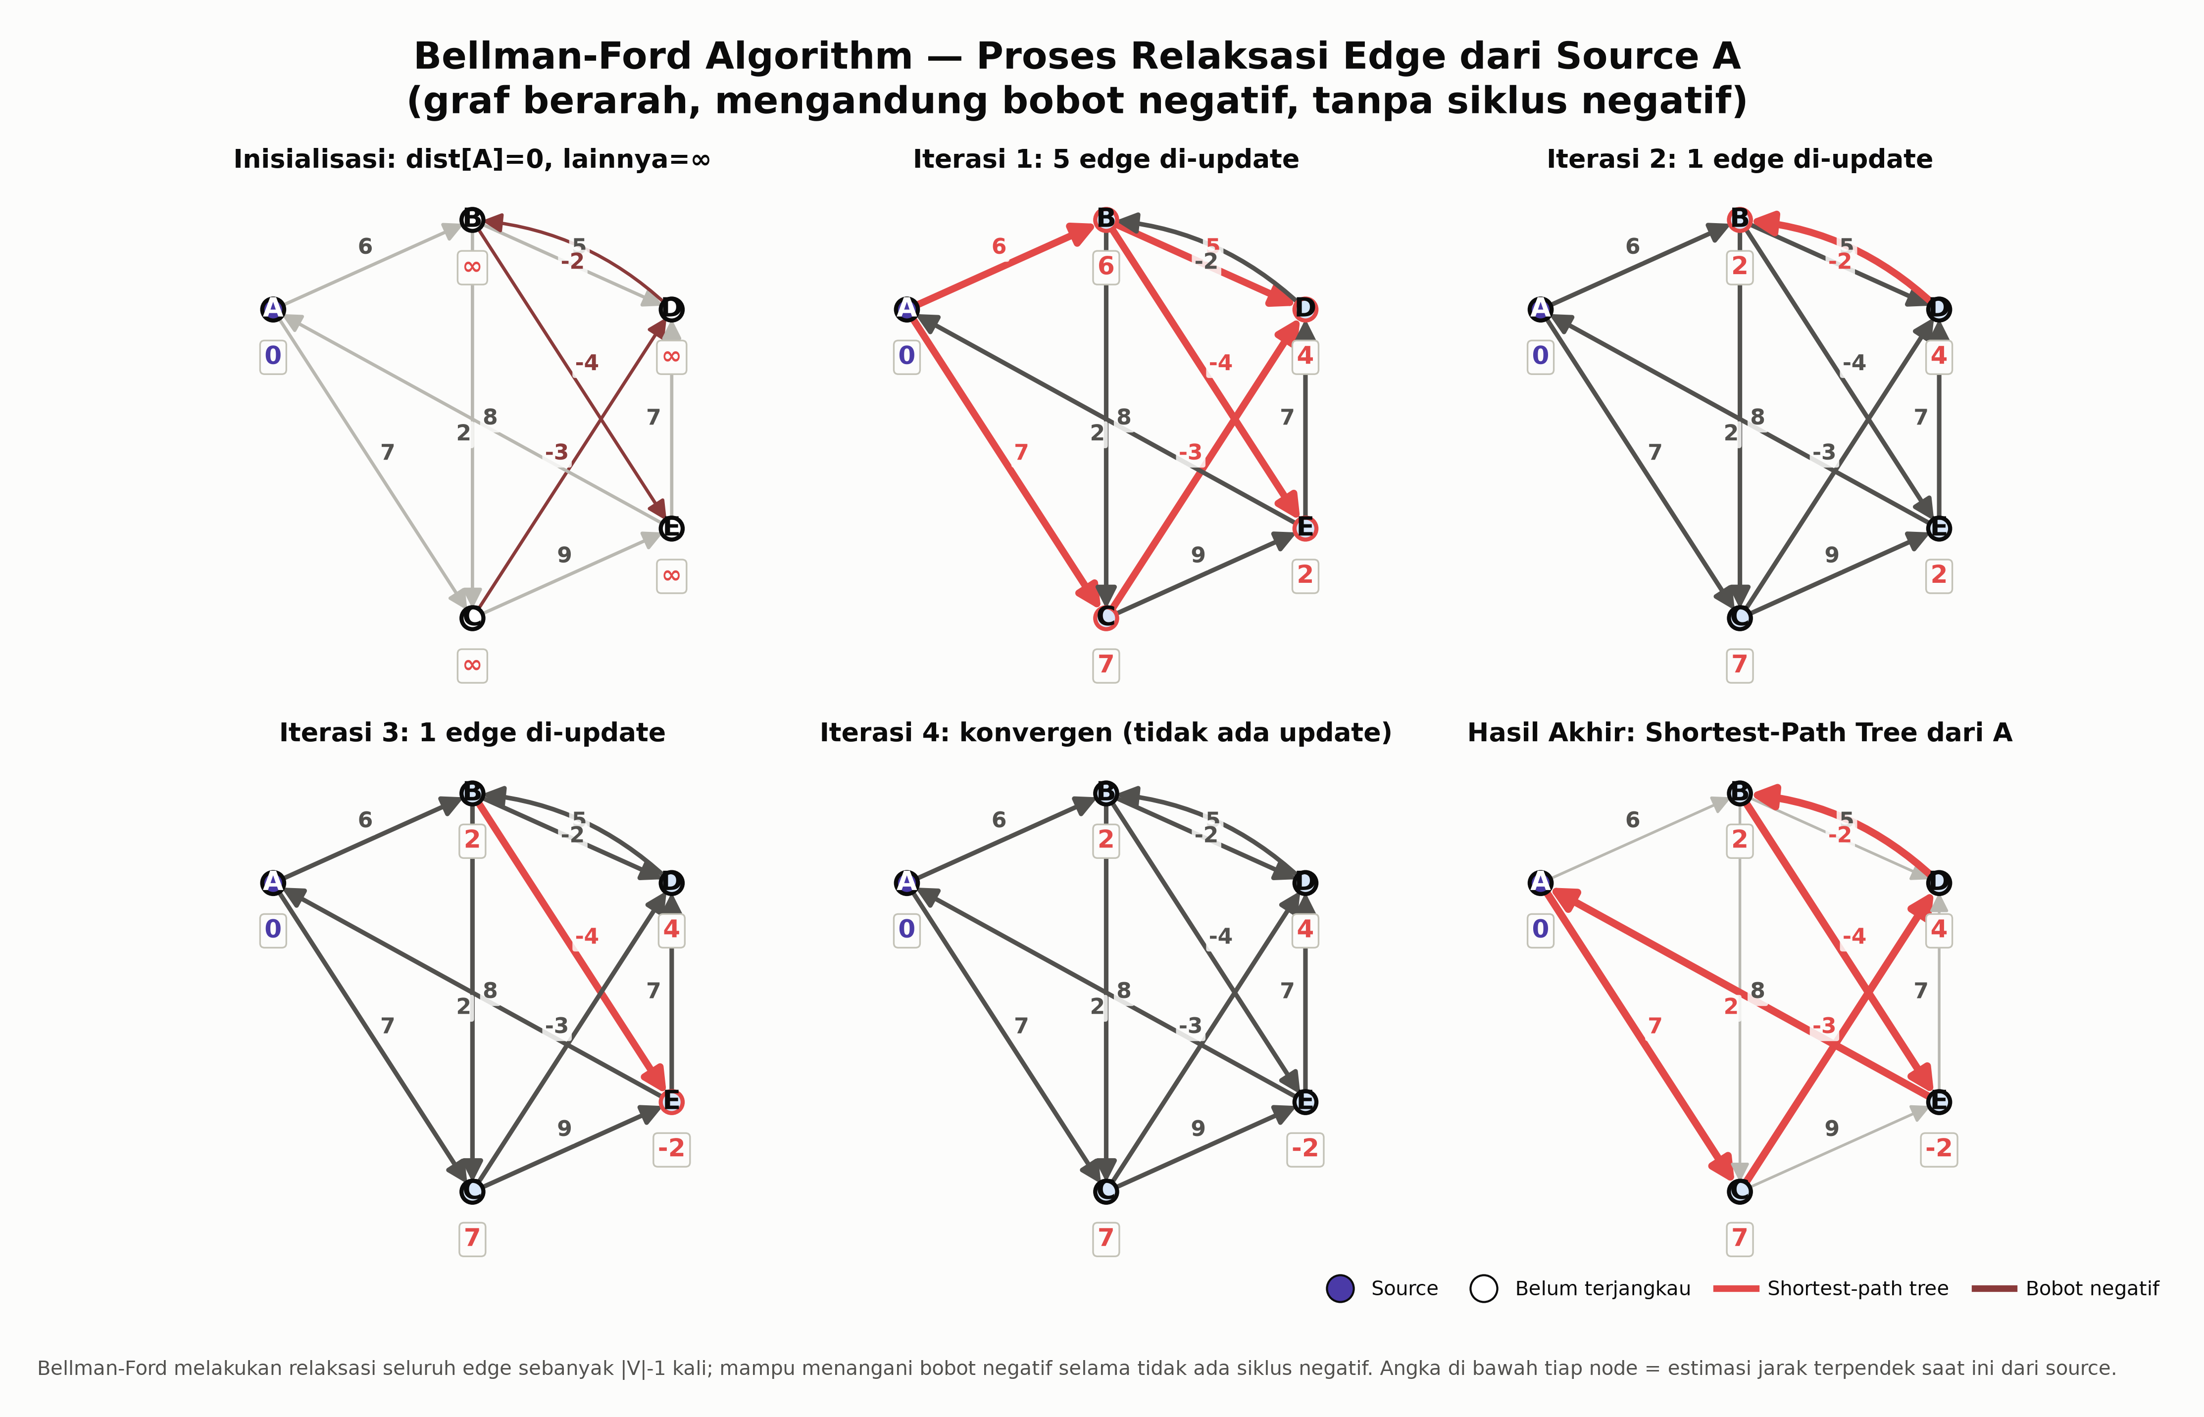
Gambar 1. Proses relaksasi edge Bellman-Ford dari node sumber A hingga terbentuk shortest-path tree final.
Cara Kerja (Step-by-Step)
- Inisialisasi jarak (dist) seluruh node menjadi tak hingga (∞), kecuali node sumber diberi nilai 0.
- Ulangi proses relaksasi sebanyak |V| − 1 kali (V = jumlah node): untuk setiap edge (u, v, w), jika dist[u] + w < dist[v], maka perbarui dist[v] = dist[u] + w.
- Setelah |V| − 1 iterasi, lakukan satu iterasi tambahan; jika masih ada edge yang bisa direlaksasi, berarti graf memiliki siklus negatif.
- Algoritma dapat berhenti lebih awal (early stop) apabila dalam satu iterasi penuh tidak terjadi perubahan nilai dist (kondisi sudah konvergen).
Kompleksitas Waktu
O(V × E) — karena seluruh edge direlaksasi sebanyak |V| − 1 kali.
Kelebihan dan Kekurangan
Kelebihan (+) | Kekurangan (−)
• Mendukung bobot edge negatif, tidak seperti Dijkstra. | • Kompleksitas waktu lebih tinggi dibanding Dijkstra untuk graf tanpa bobot negatif.
• Mampu mendeteksi keberadaan siklus negatif (negative cycle) pada graf. | • Tidak efisien untuk graf besar dan padat (dense) karena harus mengulang seluruh edge berkali-kali.
• Implementasi sederhana, hanya berbasis iterasi relaksasi edge. | • Tidak dapat menghasilkan hasil valid jika terdapat siklus negatif yang terjangkau dari source.

2. Dijkstra's Algorithm
Dijkstra's Algorithm adalah algoritma greedy untuk mencari shortest path single-source pada graf berbobot non-negatif, dengan memproses node yang memiliki estimasi jarak terkecil terlebih dahulu. Algoritma ini menjadi basis dari protokol routing link-state seperti OSPF (Open Shortest Path First) dan IS-IS, di mana setiap router menghitung shortest path tree menuju seluruh router lain berdasarkan cost link yang selalu non-negatif.
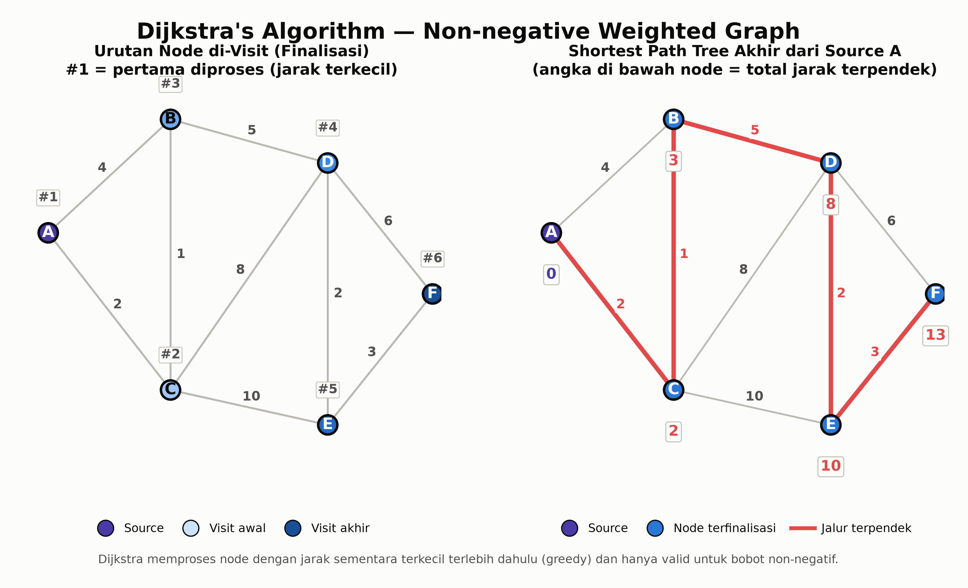
Gambar 2. Urutan node yang di-visit (kiri) dan shortest-path tree final dengan jalur ter-highlight (kanan).
Cara Kerja (Step-by-Step)
- Inisialisasi jarak node sumber = 0 dan seluruh node lain = ∞, lalu masukkan semua node ke dalam priority queue (min-heap).
- Ambil node dengan jarak sementara terkecil dari priority queue, lalu tandai node tersebut sebagai final (visited).
- Lakukan relaksasi terhadap seluruh tetangga node tersebut: perbarui jarak apabila ditemukan rute yang lebih pendek.
- Ulangi langkah 2–3 hingga seluruh node telah diproses (finalized) atau priority queue kosong.
Kompleksitas Waktu
O((V + E) log V) menggunakan min-priority queue (binary heap); O(V²) pada implementasi sederhana tanpa heap.
Kelebihan dan Kekurangan
Kelebihan (+) | Kekurangan (−)
• Efisien untuk graf dengan bobot non-negatif, khususnya dengan implementasi heap. | • Tidak valid secara matematis untuk graf dengan bobot negatif.
• Menjadi standar de-facto untuk protokol link-state routing (OSPF, IS-IS). | • Membutuhkan struktur data priority queue tambahan agar efisien.
• Selalu menghasilkan solusi optimal untuk graf tanpa bobot negatif. | • Hanya menghitung shortest path dari satu source (single-source), bukan all-pairs.

3. Floyd-Warshall Algorithm
Floyd-Warshall adalah algoritma dynamic programming untuk menghitung shortest path seluruh pasangan node sekaligus (all-pairs shortest path) dalam satu graf berarah berbobot. Algoritma ini cocok untuk melakukan precompute tabel routing lengkap pada jaringan berskala kecil hingga menengah (misalnya topologi backbone tetap), atau untuk analisis topologi jaringan seperti menghitung diameter jaringan.
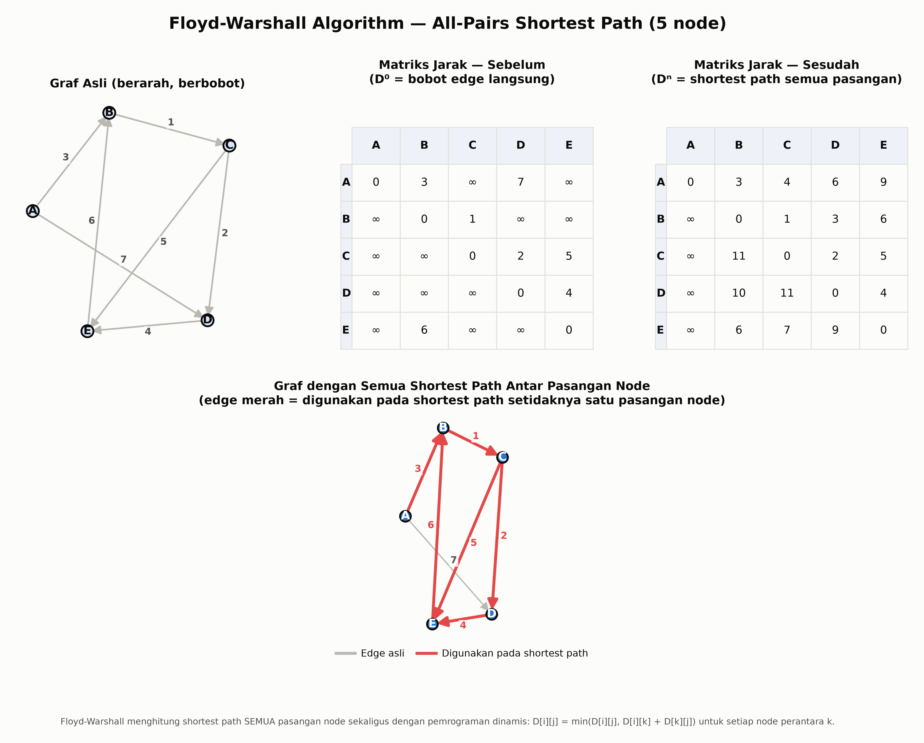
Gambar 3. Graf asli, matriks jarak awal dan akhir, serta seluruh edge yang terpakai pada shortest path antar pasangan node.
Cara Kerja (Step-by-Step)
- Inisialisasi matriks jarak D dari bobot edge langsung; D[i][i] = 0, dan pasangan tanpa edge diberi nilai ∞.
- Untuk setiap node perantara k (dari 1 hingga V): untuk setiap pasangan (i, j), jika D[i][k] + D[k][j] < D[i][j], maka perbarui D[i][j] = D[i][k] + D[k][j].
- Ulangi langkah di atas untuk seluruh node sebagai perantara k.
- Setelah seluruh node k diproses, matriks D berisi shortest path final untuk semua pasangan node dalam graf.
Kompleksitas Waktu
O(V³) — tiga loop bersarang atas seluruh node sebagai perantara (k), sumber (i), dan tujuan (j).
Kelebihan dan Kekurangan
Kelebihan (+) | Kekurangan (−)
• Menghitung shortest path seluruh pasangan node (all-pairs) sekaligus dalam satu proses. | • Kompleksitas O(V³) membuatnya tidak efisien untuk graf besar.
• Implementasi sangat sederhana, hanya tiga loop bersarang. | • Boros memori karena menyimpan matriks jarak berukuran V × V.
• Mendukung bobot negatif (selama tidak ada siklus negatif) dan sekaligus dapat mendeteksinya. | • Kalah efisien dibanding Johnson's Algorithm pada graf sparse (jarang terhubung).

4. Breadth-First Search (BFS)
Breadth-First Search (BFS) adalah algoritma traversal graf tidak berbobot yang menjelajah node secara level-demi-level menggunakan struktur queue (FIFO), sekaligus menghasilkan shortest path dalam satuan jumlah hop dari node sumber. BFS dipakai untuk kasus hop-count routing (seluruh link dianggap berbobot sama), analisis broadcast/flooding pada jaringan, serta penentuan radius/jangkauan jaringan dari satu node.
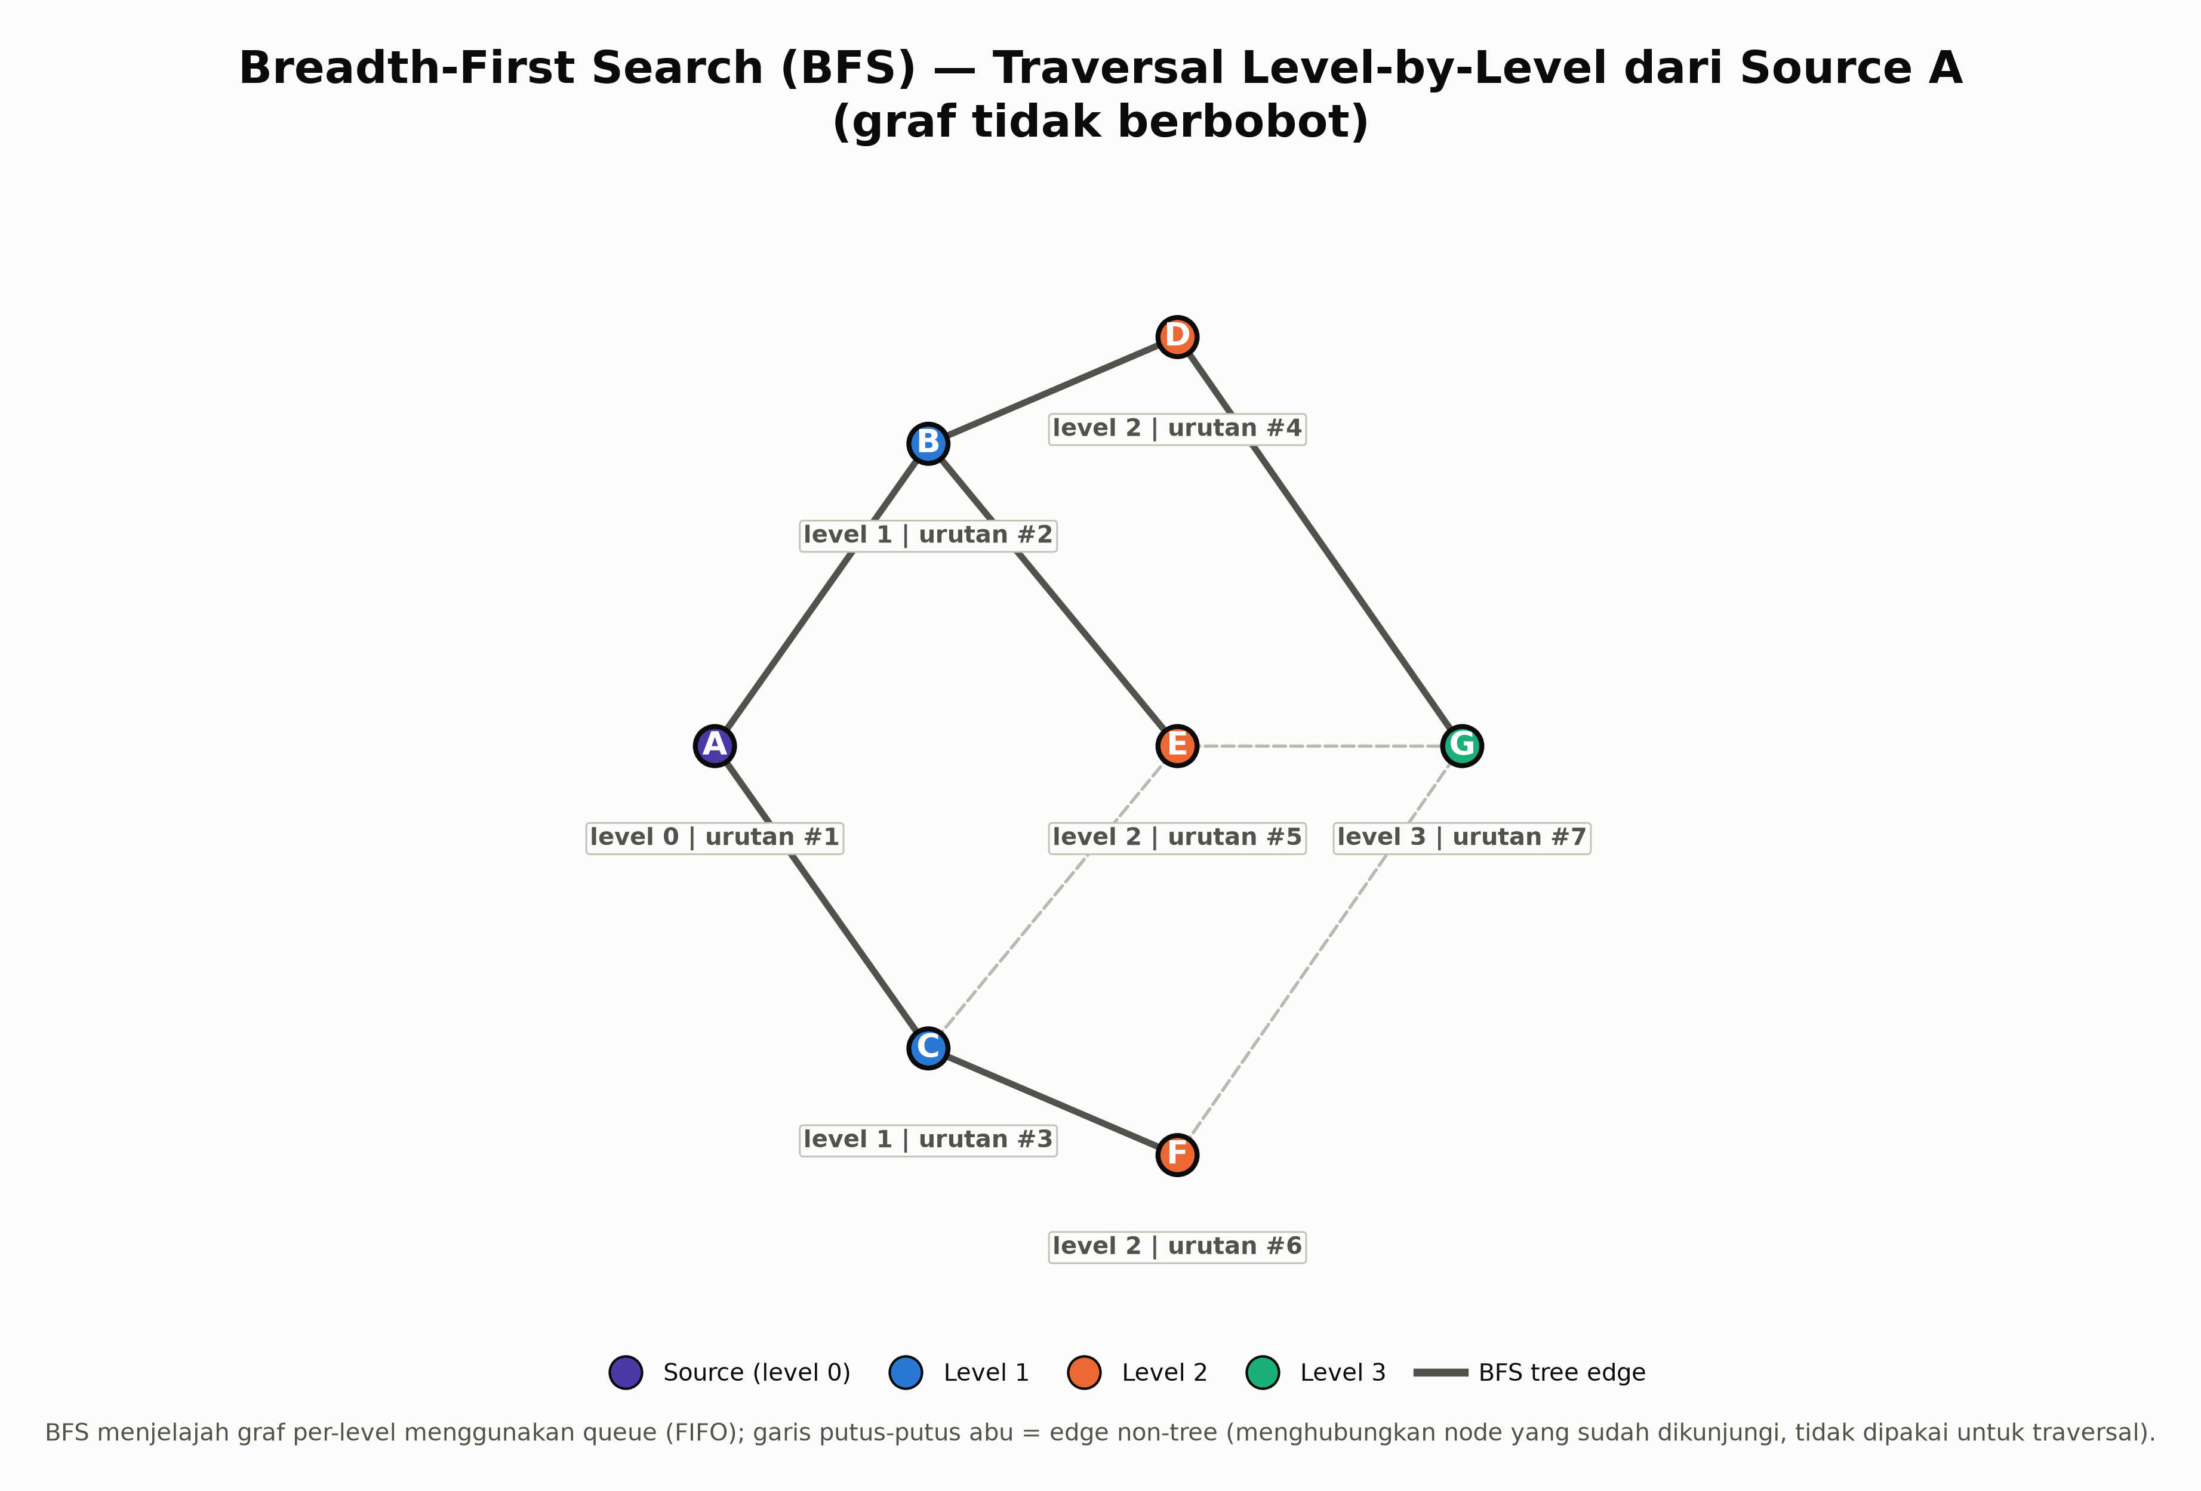
Gambar 4. Traversal BFS per level (warna berbeda tiap level); edge BFS tree solid, edge non-tree putus-putus.
Cara Kerja (Step-by-Step)
- Mulai dari node sumber, masukkan ke dalam queue dengan level (jarak hop) = 0, dan tandai sebagai visited.
- Keluarkan (dequeue) node dari depan queue, lalu kunjungi seluruh tetangganya yang belum dikunjungi.
- Beri setiap tetangga baru level = level_node_sekarang + 1, tandai visited, dan masukkan ke dalam queue.
- Ulangi langkah 2–3 hingga queue kosong — seluruh node yang reachable akan memiliki level (= jarak hop minimum dari source).
Kompleksitas Waktu
O(V + E) — setiap node dan edge diproses tepat satu kali.
Kelebihan dan Kekurangan
Kelebihan (+) | Kekurangan (−)
• Sangat efisien dengan kompleksitas linear O(V + E). | • Tidak memperhitungkan bobot edge, sehingga tidak valid untuk graf berbobot.
• Implementasi sederhana menggunakan struktur data queue. | • Hanya menghasilkan shortest path dalam satuan hop, bukan cost sebenarnya.
• Cocok untuk graf tidak berbobot / hop-count routing dan analisis flooding. | • Membutuhkan memori tambahan untuk queue dan status visited pada graf besar.

5. Johnson's Algorithm
Johnson's Algorithm adalah algoritma all-pairs shortest path yang menggabungkan Bellman-Ford (dijalankan sekali dari node virtual) dan Dijkstra (dijalankan dari setiap node), sehingga tetap efisien pada graf sparse meskipun mengandung bobot negatif (tanpa siklus negatif). Algoritma ini merupakan alternatif Floyd-Warshall yang lebih efisien untuk jaringan besar namun jarang terhubung penuh (sparse topology), ketika beberapa link memiliki metric negatif namun tetap dibutuhkan solusi all-pairs.
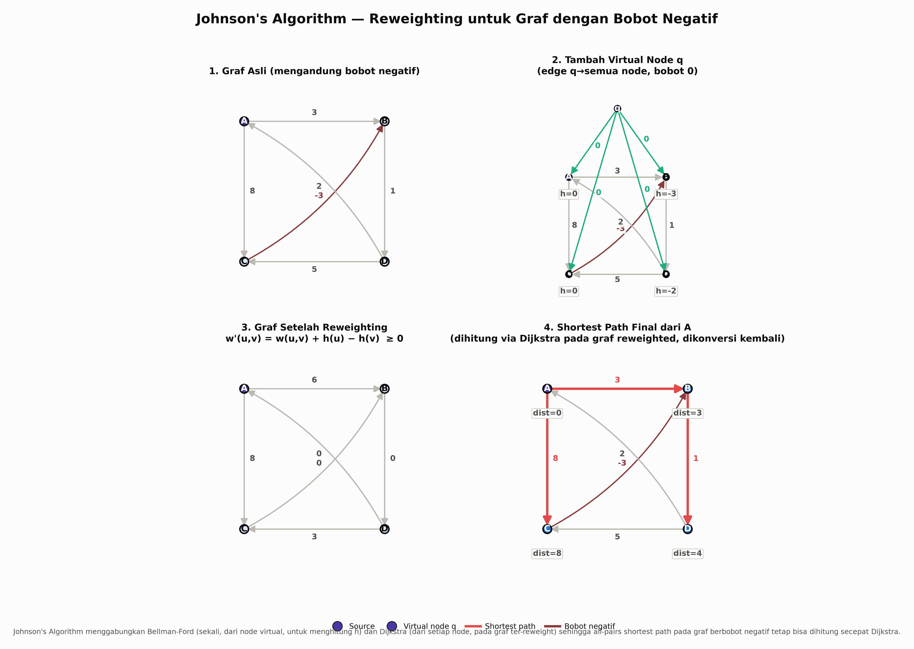
Gambar 5. Graf asli dengan bobot negatif → penambahan node virtual q → graf hasil reweighting → shortest path final.
Cara Kerja (Step-by-Step)
- Tambahkan node virtual q dengan edge berbobot 0 menuju semua node lain dalam graf.
- Jalankan Bellman-Ford dari node q untuk mendapatkan nilai h(v), yaitu shortest distance dari q ke setiap node v.
- Reweight setiap edge asli menggunakan rumus w'(u, v) = w(u, v) + h(u) − h(v), sehingga hasilnya dijamin ≥ 0.
- Jalankan Dijkstra dari setiap node pada graf yang telah di-reweight untuk mendapatkan dist'(u, v).
- Konversi kembali ke jarak sebenarnya dengan rumus dist(u, v) = dist'(u, v) − h(u) + h(v).
Kompleksitas Waktu
O(V² log V + V·E) — satu kali Bellman-Ford O(V·E) ditambah Dijkstra dari tiap node O(V·(V+E) log V). Jauh lebih cepat dibanding Floyd-Warshall O(V³) pada graf sparse.
Kelebihan dan Kekurangan
Kelebihan (+) | Kekurangan (−)
• Lebih efisien dibanding Floyd-Warshall pada graf sparse (jarang terhubung). | • Implementasi lebih kompleks dibanding Floyd-Warshall (perlu reweighting dan node virtual).
• Tetap mendukung bobot edge negatif selama tidak ada siklus negatif. | • Tetap membutuhkan Bellman-Ford yang lebih lambat dari Dijkstra untuk tahap awal.
• Menggabungkan kekuatan Bellman-Ford (deteksi negative cycle) dan Dijkstra (efisiensi). | • Pada graf dense (padat), keunggulan efisiensinya dibanding Floyd-Warshall berkurang.

Bagian II — Widest Path Algorithms
Kelompok algoritma berikut berfokus pada pencarian jalur dengan kapasitas minimum (bottleneck) sebesar mungkin di sepanjang jalur, umumnya digunakan pada skenario bandwidth-guaranteed routing dan perancangan jalur redundan.

6. Modified Dijkstra's Algorithm (Widest Path)
Modified Dijkstra's Algorithm adalah variasi Dijkstra yang, alih-alih menjumlahkan bobot sepanjang jalur, memaksimalkan nilai minimum (bottleneck) dari seluruh edge yang dilalui — dikenal juga sebagai widest path atau maximum bottleneck path algorithm. Algoritma ini digunakan untuk routing dengan jaminan bandwidth (bandwidth-guaranteed routing), misalnya memilih rute untuk trafik yang membutuhkan throughput minimum tertentu, di mana bobot edge merepresentasikan kapasitas link yang tersedia.
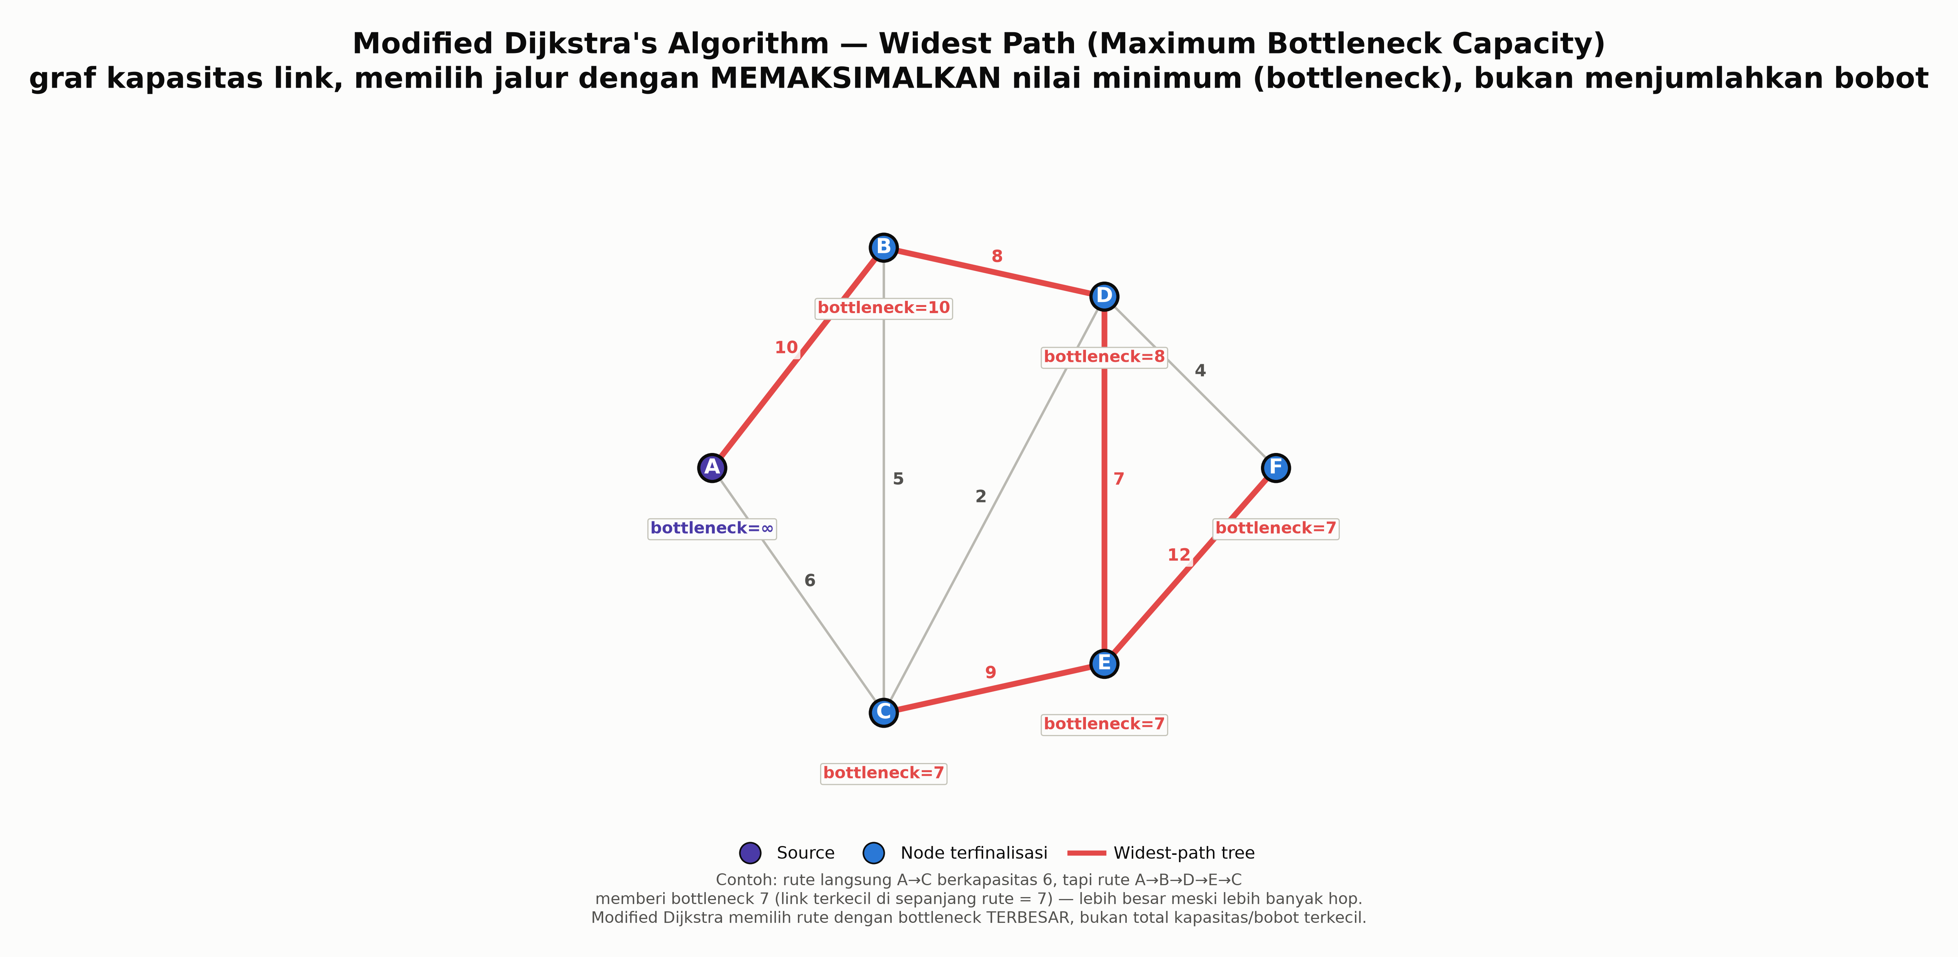
Gambar 6. Widest-path tree dari source ke seluruh node beserta nilai bottleneck, dibandingkan dengan rute total-terpendek.
Cara Kerja (Step-by-Step)
- Inisialisasi nilai bottleneck node sumber = ∞, dan seluruh node lain = −∞.
- Ambil node dengan nilai bottleneck sementara terbesar dari priority queue (max-heap), tandai sebagai final.
- Untuk setiap tetangga v dari node tersebut, hitung candidate = min(bottleneck[u], w(u, v)).
- Jika candidate > bottleneck[v], perbarui bottleneck[v] = candidate.
- Ulangi langkah 2–4 hingga seluruh node terproses (finalized).
Kompleksitas Waktu
O((V + E) log V) menggunakan max-priority queue — struktur identik dengan Dijkstra, hanya fungsi relaksasi yang berbeda.
Kelebihan dan Kekurangan
Kelebihan (+) | Kekurangan (−)
• Struktur algoritma identik dengan Dijkstra sehingga mudah diadaptasi dan dipahami. | • Tidak mempertimbangkan total cost/jarak jalur, sehingga jalur yang dipilih bisa jadi lebih panjang.
• Menjamin bottleneck (kapasitas minimum) terbesar di sepanjang jalur, bukan sekadar total bobot terkecil. | • Tetap membutuhkan bobot edge non-negatif (representasi kapasitas) agar valid.
• Cocok untuk skenario bandwidth-guaranteed routing di jaringan telekomunikasi. | • Kurang tepat digunakan jika tujuan utama adalah meminimalkan latency, bukan memaksimalkan bandwidth.

7. Maximum Capacity Path
Maximum Capacity Path merupakan penerapan widest path algorithm untuk satu pasangan source–destination spesifik — mencari satu rute dengan kapasitas bottleneck terbesar di antara semua kemungkinan rute yang ada. Algoritma ini digunakan untuk pemilihan rute optimal pada transfer data besar/real-time (misalnya video streaming atau transfer file) yang membutuhkan throughput maksimum, bukan sekadar latency terendah.
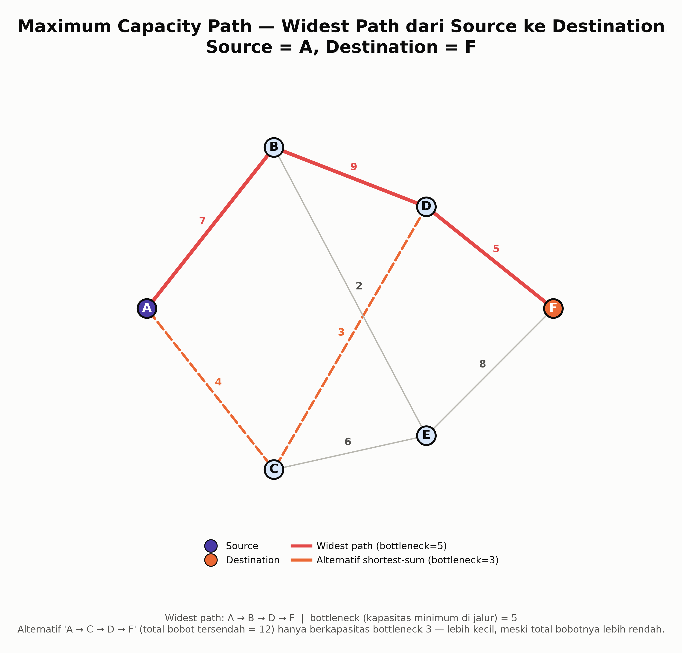
Gambar 7. Jalur widest path (merah, solid) dibandingkan dengan alternatif shortest-by-sum (oranye, putus-putus).
Cara Kerja (Step-by-Step)
- Jalankan proses yang sama seperti Modified Dijkstra's Algorithm dari node source.
- Hentikan proses begitu node destination berhasil difinalisasi (tidak perlu memproses seluruh node).
- Telusuri jalur secara mundur (backtrack) dari destination ke source menggunakan predecessor yang tercatat selama proses relaksasi.
- Bandingkan hasil jalur widest path dengan rute "tercepat berdasarkan total bobot" (shortest-by-sum) untuk menunjukkan bahwa kedua kriteria dapat menghasilkan rute yang berbeda.
Kompleksitas Waktu
O((V + E) log V) — sama seperti Modified Dijkstra, karena secara algoritmik keduanya identik (hanya berbeda fokus: seluruh node vs satu destination).
Kelebihan dan Kekurangan
Kelebihan (+) | Kekurangan (−)
• Dapat berhenti lebih awal (early termination) begitu destination ditemukan, lebih efisien untuk kasus single-pair. | • Hanya optimal untuk satu pasangan source-destination, tidak efisien jika dibutuhkan hasil ke banyak destination sekaligus.
• Memberikan jaminan kapasitas/throughput maksimum pada jalur yang dipilih. | • Mengabaikan total cost/jarak, sehingga jalur terpilih bisa memiliki hop count atau delay lebih besar.
• Mudah dibandingkan langsung dengan hasil shortest-path konvensional untuk analisis trade-off. | • Membutuhkan definisi kapasitas link yang akurat agar hasil relevan dengan kondisi jaringan nyata.

8. Suurballe's Algorithm
Suurballe's Algorithm adalah algoritma untuk mencari dua jalur edge-disjoint (tidak berbagi satu edge pun) dari source ke destination dengan total cost minimum — digunakan untuk merancang jalur primary dan backup yang saling independen. Algoritma ini banyak dipakai dalam desain routing redundan/protection path, misalnya MPLS Fast Reroute, proteksi jalur pada jaringan optik (SONET/SDH ring), atau redundansi fiber, guna memastikan kegagalan satu link tidak memutus primary path dan backup path secara bersamaan.
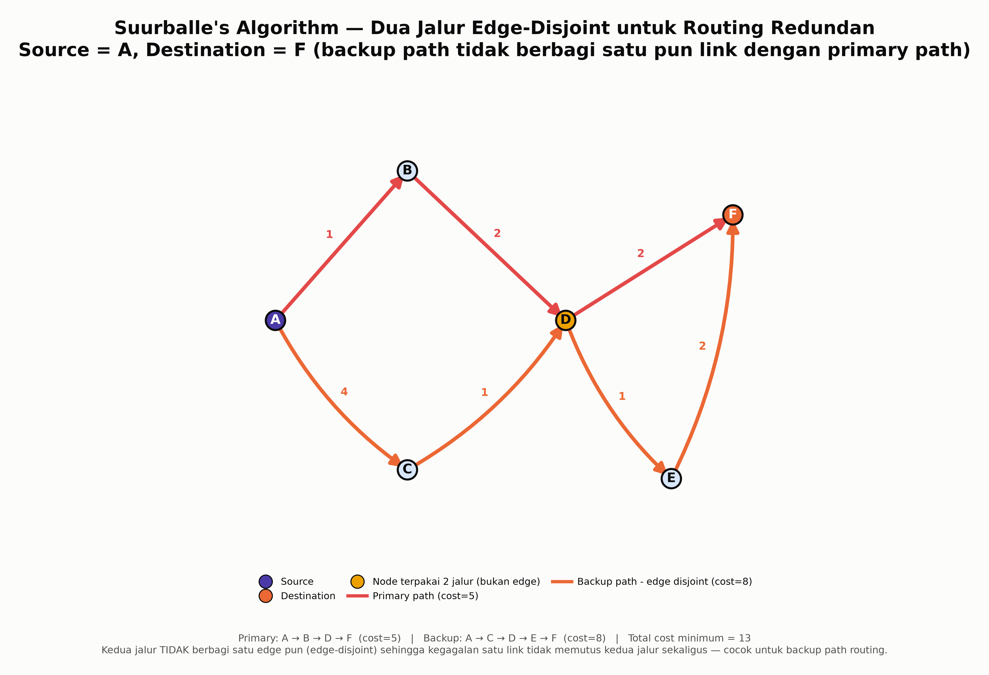
Gambar 8. Primary path (merah) dan backup path (oranye) yang edge-disjoint; node yang dilalui kedua jalur ditandai kuning.
Cara Kerja (Step-by-Step)
- Jalankan Dijkstra dari source untuk mendapatkan shortest path pertama (P1) dan jarak d(v) ke seluruh node.
- Ubah bobot setiap edge menjadi reduced cost: w'(u, v) = w(u, v) − d(v) + d(u), yang bernilai 0 di sepanjang P1 dan ≥ 0 pada edge lainnya.
- Balik arah (reverse) setiap edge yang termasuk dalam P1, dengan bobot 0.
- Jalankan Dijkstra sekali lagi pada graf yang telah dimodifikasi untuk mendapatkan jalur kedua (P2).
- Gabungkan P1 dan P2: edge yang saling berlawanan arah (interference cancellation) saling meniadakan, sisanya membentuk dua jalur edge-disjoint dengan total cost minimum.
Kompleksitas Waktu
O((V + E) log V) — setara dua kali proses Dijkstra ditambah transformasi graf (reduced cost + reversal), ekuivalen dengan sekali proses min-cost flow 2 unit dari source ke destination.
Kelebihan dan Kekurangan
Kelebihan (+) | Kekurangan (−)
• Menghasilkan dua jalur edge-disjoint dengan total cost gabungan yang optimal (minimum). | • Implementasi lebih kompleks karena melibatkan reduced cost dan pembalikan arah edge.
• Sangat relevan untuk desain jaringan dengan kebutuhan redundansi/proteksi (primary-backup path). | • Edge-disjoint tidak menjamin node-disjoint — kegagalan satu node yang dilalui kedua jalur tetap dapat memutus keduanya.
• Kompleksitas tetap efisien, setara dua kali proses Dijkstra. | • Membutuhkan graf yang cukup terhubung (connected) agar dua jalur disjoint dapat ditemukan.

Tabel Perbandingan Algoritma
Tabel berikut merangkum perbandingan kedelapan algoritma berdasarkan kompleksitas waktu, jenis graf yang didukung, kelebihan utama, kekurangan utama, dan use case terbaik.
Algoritma | Kompleksitas Waktu | Jenis Graf yang Didukung | Kelebihan Utama | Kekurangan Utama | Use Case Terbaik
Bellman-Ford | O(V × E) | Berbobot, mendukung bobot negatif (tanpa siklus negatif) | Mendukung bobot negatif & deteksi negative cycle | Lebih lambat dibanding Dijkstra | Routing distance-vector (RIP), graf dengan bobot negatif
Dijkstra | O((V+E) log V) | Berbobot, non-negatif saja | Efisien & optimal untuk bobot non-negatif | Tidak valid untuk bobot negatif | Routing link-state (OSPF, IS-IS)
Floyd-Warshall | O(V³) | Berbobot, mendukung bobot negatif (tanpa siklus negatif) | All-pairs sekaligus, implementasi sederhana | Tidak efisien untuk graf besar (O(V³)) | Precompute tabel routing lengkap, graf kecil–menengah
BFS | O(V + E) | Tidak berbobot (unweighted) | Sangat efisien, linear time | Tidak memperhitungkan bobot edge | Hop-count routing, analisis broadcast/flooding
Johnson | O(V² log V + V·E) | Berbobot, mendukung bobot negatif (tanpa siklus negatif), untuk graf sparse | Efisien untuk graf sparse dengan bobot negatif | Implementasi lebih kompleks (reweighting) | All-pairs shortest path pada jaringan besar & sparse
Modified Dijkstra | O((V+E) log V) | Berbobot (kapasitas), non-negatif | Menjamin bottleneck/kapasitas maksimum | Mengabaikan total cost/jarak jalur | Bandwidth-guaranteed routing (widest path, semua node)
Maximum Capacity Path | O((V+E) log V) | Berbobot (kapasitas), non-negatif | Early termination untuk satu pasangan node | Hanya optimal untuk satu pasangan source-destination | Transfer data/streaming butuh throughput maksimum
Suurballe | O((V+E) log V) | Berbobot, non-negatif | Dua jalur edge-disjoint dengan cost minimum | Edge-disjoint tidak menjamin node-disjoint | Primary-backup path redundan (MPLS FRR, proteksi optik)

Catatan: Seluruh kompleksitas di atas mengasumsikan implementasi dengan struktur data yang optimal (mis. binary heap untuk priority queue). Pemilihan algoritma yang tepat pada praktiknya bergantung pada karakteristik graf (ukuran, kepadatan, ada/tidaknya bobot negatif) serta kebutuhan spesifik jaringan yang dianalisis.

